ADI SOYADI:
SINIF/NO :
2007-2008 EĞİTİM-ÖĞRETİM YILI IŞIKLAR İ.Ö.O 7. SINIF FEN VE TEKNOLOJİ DERSİ
2. DÖNEM 1. YAZILI SINAV SORULARI

A. Aşağıdaki çoktan seçmeli soruları cevaplayınız.
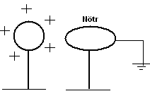
1.

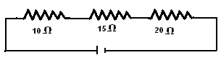

Nötr ve bir tarafı topraklanmış cisme (+) yüklü cisim şekildeki gibi yaklaştırılıyor. Daha sonra toprak hattı ve yüklü cisim kaldırılırsa cismin yükü ne olur?
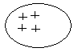
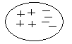
a) b)

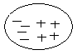
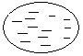
c) d)

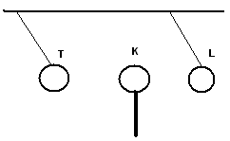
2.

T, K, L, küreleri şekildeki gibi kalıyorsa yükleri hakkında ne söylenebilir?
T K L
a) - + -
b) - - +
c) + + +
d) + - -
3. Atomu oluşturan parçacıkların yükleri aşağıdaki seçeneklerden hangisinde doğru verilmiştir?
Proton Elektron Nötron
a) Pozitif yüksüz Pozitif
b) yüksüz Negatif Pozitif
c) Pozitif Negatif yüksüz
d) Negatif Pozitif yüksüz

4.
Devrenin eş değer direnci kaç ohm ( Ω ) dur?
a) 25 b) 30 c) 40 d) 45

5. Aşağıdaki elektrik devresinde A anahtarı açık olup B,C,D anahtarları kapalıdır. Buna göre hangi lambalar ışık verir(yanar)?
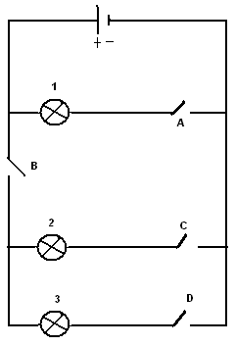

1. Lamba 2. Lamba 3. Lamba
a) Yanar Yanar Yanar
b) Yanmaz Yanar Yanar
c) Yanmaz Yanmaz Yanmaz
d) Yanmaz Yanar Yanmaz

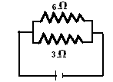
6. Devrenin eş değer direnci kaç ohm ( Ω ) dur?
a)2 b) 9 c) 18 d) 3

7. Aşağıdaki ampermetrenin gösterdiği akım kaç amperdir?

l ı ı ı ı l ı ı ı ı l
0 1 2

a) 1, 1 b) 1,2 c) 1,3 d) 1,4

 | proton | e.s | K.N
X | 16 | 17 | 33
Y | 12 | 10 | 24
Z | 4 | 2 | 7

8.Tabloda verilenlere göre,
I. X bir katyondur.
II. Y’nin nötron sayısı 12 dır.
III. Z bir anyondur.
yargılarından hangileri doğrudur?
A) Yalnız I B) Yalnız II
C) I, III D) I, II, III

9.
₁₂X, ₁₀Y, ₁₈Z, ₈T, ₁₇K
Yukarıdaki elementlerle ilgili verilen bilgilerden hangisi yanlıştır?
Y ve Z elementleri kararlı yapıdadır.
X elementi elektron vermeye yatkındır.
T ve K elementleri elektron almaya yatkındır.
X elementi asal gazdır.

10. (+) yüklü bir atom, nötr hâle geçerken
I. nötron sayısı
II. elektron sayısı
III. proton sayısı
niceliklerinden hangileri değişmez?
A) I, II B) II, III
C) I, III D) I, II, III

B.Sembolleri verilen elementlerin adlarını, verilen elementlerin sembollerini boşluklara yazınız.
Ca……….…… fosfor……………. Cu…………… Berilyum……….… B………………… Kükürt……..

Silisyum…………. Helyum……………. Azot………… Cl………………….. Ne………………. sodyum……………
Karbon………….. Ar………………..….. Mg…………………… O…………………….

C.) Aşağıda verilen atom modellerini inceleyerek tablodaki boşlukları doldurunuz.
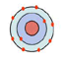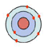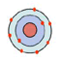
Neon Azot Flor ( Atomlar nötrdür.)

Elementin adı | 1.katmandaki e | 2.katmandaki e | Toplam e sayısı | p sayısı
Neon
Azot
Flor

D. Atom numarası 13 olan nötr bir atomun elektron dağılımı nasıl olur?

E. ₁₈X atomunun elektron dağılımı nasıldır?

BAŞARILAR
SEFER IRMAK
FEN VE TEKNOLOJİ ÖĞRETMENİ
NOT: A bölümü 60 puan B ve C bölümleri 15, D ve E bölümleri 5 puandır.

